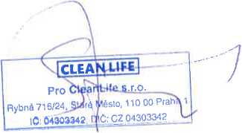
Cena/J bez
DPH
(%) ks DPH
124.358,91

Objednávka č.: 14/22
IČO odběratele: 71196951 DIČ: odběratele: neplátce  Odběratel:  DOMOV VÍTKOV, příspěvková organizace Lidická 611 749 01 Vítkov | Dodavatel:  Pro CleanLife s.r.o.  Rybná 716/24 110 00 Praha
Objednávka:
- Datum objednávky: 21.10.2022
- Způsob odběru:
- Způsob platby: převodem
- Doplňující informace:
Termín dodání: 31.12.2022
Telefon: xxxxxxxxxxx
E-mail: reditelka@domov-vitkov.cz
Název
DPH Množství Cena s

Název | Množství | Cena za j. | Celkem bez DPH | Celkem s DPH
Název dle legendy místnosti: A 1.09,1.15,1.19,  Budova "A": renovace vinylu 1.NP, 2.NP, 3.NP  Každé podlaží má 7 koupelen o celkové podlahové | 1.22,1.25,1.28,1.29  131.16 580.00 |  | 76 072.80 | 87 483.72
ploše 43,72 m². Vyšší míra pracnosti - členitost.  Budova "A": Renovace vinylu - vytažený sokl  1.NP, 2.NP, 3.NP  Vytažený vinyl 100 mm - Fabion (každé patro cca | 231.00 mb | 85.22 | 19 685.22 | 22 638.00
77 mb)  Provozní náklady | 1.00 ks | 12 380.17 | 12 380.17 | 14 237.19
Objednáváme dle cenové nabídky CN20220161 nátěr koupelen budova A:
Celkem objednávka
Kč s DPH 15%:

Mgr. xxxxxxxx
ředitelka organizace

